FOTOMETRIJA
Efikasnost izvora vidljive svjetlosti, proputljivost sredine kroz koju prolazi svjetlost i osjetljivost oka karakterišu sistem gledanja. Da bi smo opisali sistem gledanja moramo uvesti niz veličina kao što su: svjetlosni fliks, jačina svjetloti, osvijetljenost, osvjetljaj, sjaj, koeficijent transmisije, refleksije i apsorbcije. Fotometrija se bavi definisanjem i mjerenjem tih veličina.
Oko je različito osjetljivo na zračenja raznih talasnih dužina. Najosjetljivije je na zračenje talasne dužine 0,555 $μm$ (zeleni dio spektra). Osjetljivost prosječnog normalnog oka na zračenje raznih talasnih dužina izražena je krivom osjetljivosti oka.
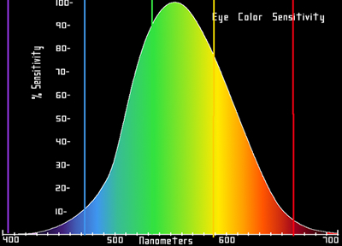
Na horizontalnu osu je nanesena talasna dužina $λ$, a na vertikalnu funkcija vidljivosti $V\left(λ\right)$. Uzeta je za funkciju vidljivosti vrijednost 1 (ili 100%). Za talasne dužine ispod 0,38$μm$ i iznad 0,76$μm$ je $V\left(λ\right)=0$.
Svjetlosni fluks se definiše kao proizvod funkcije vidljivosti i energetskog fluksa zračenja:
$$ΔΦ_{υ}=V\left(λ\right)∙∆Φ_{e}$$
Ako ukupni fluks zračenja izvora označimo sa $Φ_{e}$, a ukupni svjetlosni fluks sa $Φ_{υ}$, onda možemo definisati svjetlosnu efikasnost izvora K kao količnik svjetlosnog fluksa i energentskog fluksa zračenja:
$$K=\frac{Φ_{υ}}{Φ_{e}}$$
Jačina svjetlosti ili svjetlosni intezitet I je brojno jednaka svjetlosnom fluksu koji je emitovan u jedinični prostorni ugao:
$$I=\frac{Φ_{υ}}{Δω}$$
Ako jačina svjetlosti izvora ne zavisi od smjera, izvor se naziva izotropan. Za izotropan tačkasti izvor je:
$$I=\frac{Φ_{υ}}{4π}$$
Jedinica za jačinu svjetlosti je 1 svijeća ili kandela (1cd). To je jedna od osnovnih jedinica u SI. Sve ostale fotometrijske veličine izvode se iz kandele.
Kandela(1cd) je jačina svjetlosti u datom pravcu, iz izvora koji emituje monohromatsko zračenje frekvencije 5,4 10¹⁴Hz, a ima u tom pravcu energetsku jačinu od $\frac{1}{683}\frac{W}{sr}$.
Jedinica za svjetlosni fluks je 1 lumen (1 lm):
$$Φ_{υ}=I Δω$$
$$1 lm=1cd∙1 sr$$
Osvijetljenost (iluminacija) E je brojno jednaka svjetlosnom fluksu koji pada na jedinicu okomite površine i izrava se u luksima (1 lx):
$$E_{υ}=\frac{{ΔΦ}_{υ}}{ΔA}$$
$$1 lx=\frac{1 lm}{m^{2}}$$
Osvjetljaj ili sjaj $M_{υ}$ je količnik svjetlosnog fluksa $Φ_{υ}$ koji dobijamo sa površine $ΔA_{i}$.
$$M_{υ}=\frac{{ΔΦ}_{υ}}{ΔA_{i}}$$
Sjaj (luminacija) L elementa površine u nekom pravcu je odnos inteziteta svjetlosti koju dati element emituje u tom pravcu i projekcije površine tog elementa na ravan normalnu na taj pravac.
$$L_{υ}=\frac{ΔI}{ΔA∙cosϑ}$$
$$1 nt=1\frac{cd}{m^{2}}$$

Fotometri

Fotometri su instrumenti koji se primjenjuju za upoređivanje svjetlosnih fluksova. Dijele se na vizualne i objektivne. Vizualni fotometri se zasnivaju na reagovanju oka, a objektivni koriste: fotoosjetljivi sloj, fotoelement, fotopojačavač, termoelement itd.
Fotometar sa masnom mrljom ili Bunsenov fotometar (vizualni fotometar)
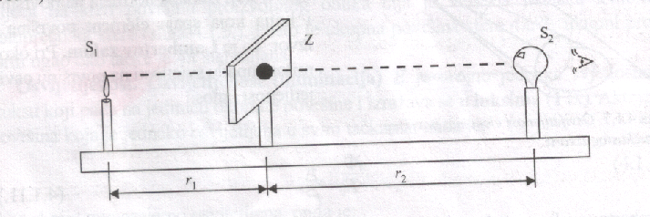

Prema Lambertovom zakonu dobija se:

